PRACOVNÝ LIST: LÚČNE A POĽNÉ BEZSTAVOVCE - 5.B.

1. Čítaj s porozumením:
Na lúke a poliach nájdeme nielen byliny, ale aj lúčne a poľné živočíchy. Sú to najmä bezstavovce – nemajú kosti. Nájdeme tu slimáky, ktoré majú mäkké telo – mäkkýše -chránené ulitou – ulitníky. Ďalej je to dážďovka, ktorá má telo z obrúčok – obrúčkavce. Stretneme sa aj s článkonožcami, ktoré majú článkované telo – článkonožce. Medzi ne zaraďujeme pavúky – pavúkovce. Poletujú aj čmeliaky, motýle, kobylky, lienky, ....ktoré patria medzi hmyz. Lúčne živočíchy sa líšia od seba stavbou tela.
2.Uvažuj a rieš:
1. Pod obrázok napíš názov živočícha / čmeliak...atď/
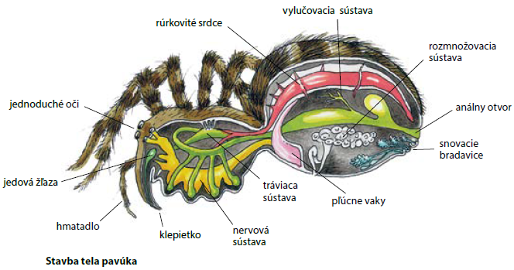
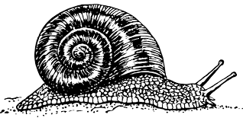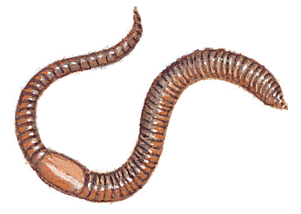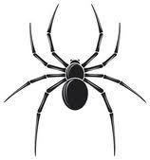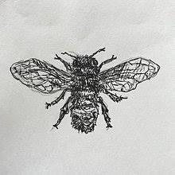

2. Napíš, stavbu tela: 1. Pavúkovce: 1...........................2..................................
2. Hmyz : 1........................2..........................3............................
3. . Napíš, čím sa odlišujú slimák stepný a slizniak sieťovaný.
Slimák stepný...............................................................................................................................
Slizniak sieťovaný..........................................................................................................................
4. Napíš akou potravou sa živí križiak a ako ju získava?.................................................................
5. Akou potravou sa živí dážďovka? Súvisí jej spôsob prijímania potravy s kvalitou pôdy? Napíš.
.......................................................................................................................................................
......................................................................................................................................................
.....................................................................................................................................................
6. Čmeliak je chránený, má dlhý cuciak, opeľuje najmä .............................................................

